**LBP**

**1 LBP特征背景介绍**

LBP指**局部二值模式**，英文全称：Local Binary Pattern，是一种用来描述图像局部特征的算子，LBP特征具有**灰度不变性**和**旋转不变性**等显著优点。由于LBP特征计算简单、效果较好，因此LBP特征在计算机视觉的许多领域都得到了广泛的应用，LBP特征比较出名的应用是用在**人脸识别**和**目标检测**中。

## 2 LBP特征原理

原始的LBP算子定义在像素3*3的邻域内，以邻域中心像素为阈值，相邻的8个像素的灰度值与邻域中心的像素值进行比较，若周围像素大于中心像素值，则该像素点的位置被标记为1，否则为0。这样，3*3邻域内的8个点经过比较可产生**8位二进制数**，将这8位二进制数依次排列形成一个二进制数字，这个二进制数字就是中心像素的LBP值，LBP值共有28种可能，因此LBP值有256种。中心像素的LBP值反映了该像素周围区域的**纹理信息**。

备注：计算LBP特征的图像必须是**灰度图**，如果是彩色图，需要先转换成灰度图。

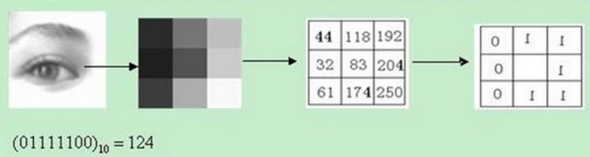

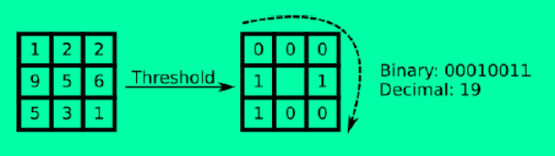

**LBP算子具有灰度（光照）不变性**：对整张图做不同的光照变化，都不会改变中心像素与邻域像素之间的相对像素的大小比较。

计算原图上的每个像素点的LBP值，利用全图所有像素点的LBP值的**频数直方图归一化**作为原图提取到的LBP特征,因为原始LBP算子的十进制值的范围在【0，255】，所以提取到的特征为256维。此处提取的LBP特征可以放入**分类器**进行分类

## 3 改进的LBP算子

### （1）圆形LBP特征(Circular LBP or Extended LBP)

由于原始LBP特征使用的是固定邻域内的灰度值，因此当图像发生尺度变化时，**LBP特征的编码将会发生错误**，为了适应不同尺度的纹理特征，将 3×3 邻域扩展到**任意邻域**，并用**圆形邻域代替了正方形邻域**，改进后的 LBP 算子允许在半径为 R 的圆形邻域内有任意多个像素点。从而得到了诸如半径为R的圆形区域内含有P个采样点的LBP算子：

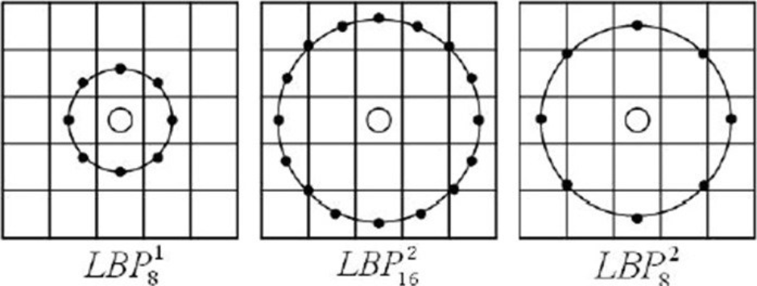

这种LBP特征叫做Extended LBP，也叫Circular LBP。使用可变半径的圆对近邻像素进行编码，可以得到如下的近邻：

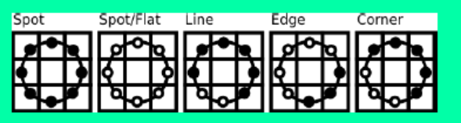

其采样点用如下公式计算，其采样点(xp,yp)用如下公式计算：

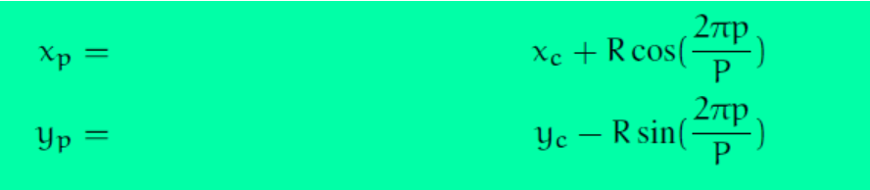

R是采样半径，p是第p个采样点，P是采样数目。由于计算的值可能**不是整数**，即计算出来的点不在图像整数坐标上，我们使用计算出来的点的插值点。Opencv使用的是**双线性插值**，

### （2）旋转不变LBP特征

首先不断的旋转圆形邻域内的LBP特征，根据选择得到一系列的LBP特征值，从这些LBP特征值选择LBP**特征值最小**的作为中心像素点的LBP特征。

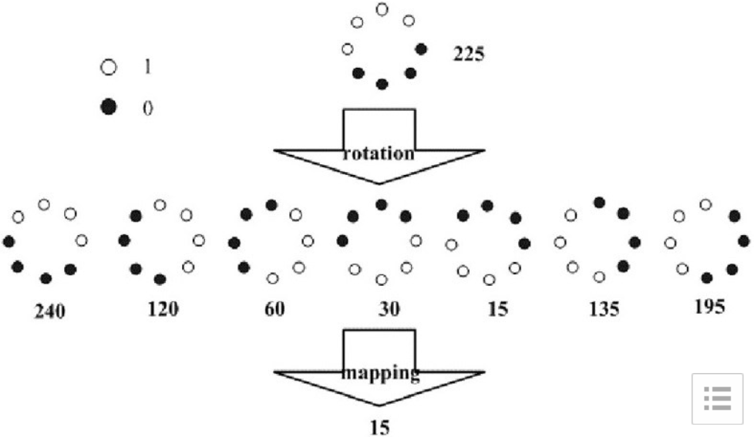

### （3）LBP等价模式

随着邻域集内采样点数的增加，**二进制模式的种类是以2p指数形式增加的**，而较多的模式种类的数据量过大， 且直方图过于**稀疏**，为了解决这个问题，提出了一种“**等价模式**”（Uniform Pattern）来对LBP算子的模式种类进行降维。

在实际图像中，绝大多数LBP模式最多只包含两次从1到0或从0到1的跳变，因此，Ojala将“等价模式”定义为：当某个LBP所对应的循环二进制数从0到1或从1到0最多有两次跳变时，该LBP所对应的二进制就称为一个等价模式类。除等价模式类以外的模式都归为另一类，称为混合模式类，通过这样的改进，二进制模式的种类大大减少，而不会丢失信息。

例如采样点数目为8，将这256个LBP特征值分为了59类，从跳变次数上划分：跳变**0次**-2个，跳变1次-0个，跳变**2次**-56个，跳变3次-0个，跳变4次-140个，跳变5次-0个，跳变6次-56个，跳变7次-0个，跳变8次-2个。共9种跳变情况，将这256个值进行分配，**跳变小于2次的为等价模式类，共58个**，他们对应的值按照从小到大分别编码为1—58，即它们在LBP特征图像中的灰度值为1—58，而**除了等价模式类之外的混合模式类被编码为0，**即它们在LBP特征中的灰度值为0，因此等价模式LBP特征图像整体偏暗。